BÀI 29. TÍNH TOÁN VỚI SỐ THẬP PHÂN
Dạng 1. Cộng trừ số thập phân
1. Nối kết quả trên cây với các phép toán tương ứng
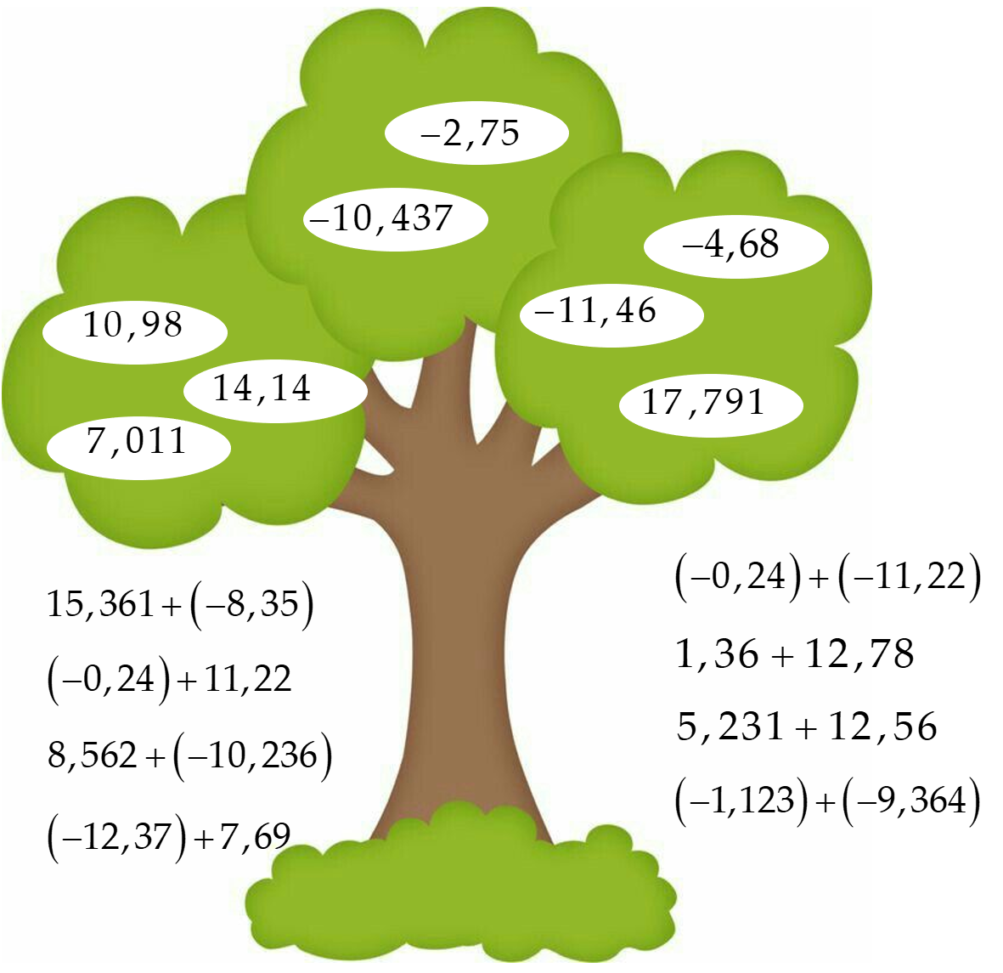
2. Tính
a) = ..............................................................................................
b) = ...................................................................................................
c) = ..............................................................................................
d) = .........................................................................................
e) = .......................................................................................
f) = ..............................................................................................
3. Tính giá trị biểu thức sau:
a)
b)
4. Tính giá trị các biểu thức sau một cách hợp lí:
a)
b)
c)
d)
e)
Dạng 2. Nhân, chia số thập phân.
5. Đặt rồi tính
a) | b)
 | 
6. Tính
a) = ..............................................................................................
b) = ..............................................................................................
c) = ..............................................................................................
d) = ..............................................................................................
7. Tính:
a) = ………… b) = …………
c) = ………… d) = …………
e) = ………… f) = …………
8. Tính giá trị biểu thức sau:
a) b)
……………………………………. …………………………………….
……………………………………. …………………………………….
……………………………………. …………………………………….
Dạng 3. Toán tìm x
9. Tìm biết
a) ;  …………………………………….  …………………………………….  …………………………………….  …………………………………….  ……………………………………. | b)  …………………………………….  …………………………………….  …………………………………….  …………………………………….  …………………………………….
c)  …………………………………….  …………………………………….  …………………………………….  …………………………………….  ……………………………………. | d)  …………………………………….  …………………………………….  …………………………………….  …………………………………….  …………………………………….
e)  …………………………………….  …………………………………….  …………………………………….  …………………………………….  ……………………………………. | f)  …………………………………….  …………………………………….  …………………………………….  …………………………………….  …………………………………….

10. Tìm x biết
a) b)
c) d)
Dạng 4. Toán thực tế
11. Nhiệt độ trung bình năm ở Bắc Cực là C, ở Nam Cực làC. Cho biết nhiệt độ trung bình năm ở nơi nào cao hơn và cao hơn bao nhiêu độ C?
12. Mức tiêu thụ nhiên liệu của một chiếc xe máy là lít trên kilômét. Giá một lít xăng E5 RON 92-II ngày 20-10-2020 là đồng. Một người đi xe máy đó trên quãng đường km thì sẽ hết bao nhiêu tiền xăng?
13. Tính diện tích một hình chữ nhật có chiều dài cm và chiều rộng cm.
14. Tài khoản vay ngân hàng của một chủ xưởng gỗ có số dư tỉ đồng. Sau khi chủ xưởng trả được một nửa khoản vay thì số dư trong tài khoản là bao nhiêu tỉ đồng?
15. a) Mua m vải phải trả đồng. Hỏi mua m vải cùng loại phải trả bao nhiêu tiền?
b) Mỗi chai nước ngọt chứa và mỗi lít nước ngọt nặng kg.Biết rằng mỗi vỏ chai nặng kg. Hỏi chai nước ngọt cân nặng bao nhiêu kg?
Bài tập tự luyện.
Bài 1. Thực hiện các phép tính sau:
a) b)
c) d)
Hướng dẫn: Áp dụng các quy tắc: cộng, trừ hai số thập phân.
Bài 2. Thực hiện các phép tính sau:
a) b)
c) d)
Hướng dẫn: Áp dụng các quy tắc: nhân, chia hai số thập phân.
Bài 3. Thực hiện các phép tính sau:
a) b)
c) d)
e) f)
g) h)
Hướng dẫn: Áp dụng các quy tắc về thứ tự thực hiện trong phép tính.
Bài 4. Tính nhanh:
a) b)
c) d)
Hướng dẫn: Áp dụng: Quy tắc dấu ngoặc và tính chất kết hợp.
Bài 5. Tính bằng cách hợp lí:
a) b)
c) d)
e)
f)
Hướng dẫn: Áp dụng tính chất kết hợp và tính chất phân phối của phép nhân đối với phép cộng.

